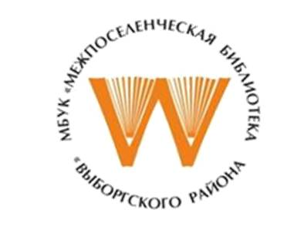

РАЙОННЫЙ СЕМИНАР ДЛЯ БИБЛИОТЕК ПОСЕЛЕНИЙ
ВЫБОРГСКОГО РАЙОНА

Дата проведения: 21 октября 2016 года, 11.00

Место проведения: г. Выборг, ул. Рубежная, д. 18. МБУК «Межпоселенческая библиотека Выборгского района»
Программа:
11. 00 – 12. 30 «Официальный сайт библиотеки как инструмент эффективного управления учреждением».
- Современное законодательство в области информатизации, создания и ведения официального сайта учреждения культуры. Регламенты, нормы, документы.
- Систематизация библиотечного фонда посредством электронных возможностей. Электронный библиотечный каталог. Хранение и поиск информации
. - Соответствие сайтов требованиям законодательства Российской Федерации. Выявление несоответствий и работа с предписаниями по результатам проверок, устранение нарушений.
- Применение мультимедийных технологий на сайте. Ориентированность сайта на пользователей. Расширение аудитории библиотеки.
- Продвижение официального сайта в сети интернет: единая информационная система «МУЗЫКА и КУЛЬТУРА» (muzkult.ru).
- Щербакова А.В. - ведущий специалист по работе с учреждениями культуры и искусства
АНО «Международная академия музыкальных инноваций» (г. Москва)
12. 30 – 13. 00 Онлайн диалог с прокурором Ленинградской области
- Савченко О.В. - старший прокурор отдела по надзору за исполнением законодательства в сфере экономики и экологии (СПб)

13. 00 – 13. 10 Информация «Основные направления правового просвещения и воспитания правовой культуры в библиотеках»
- Смирнова Е.К. - заведующая Центром правовой информации ЛОУНБ
13. 10 – 13. 25 Перерыв. Кофе-тайм
13. 25 – 14. 05 Презентация книги эколога Юрия Шевчука «Среди вампиров и ежиков (байки о зеленом движении)»
- Шевчук Ю.С. - председатель Северо-Западного Зеленого Креста
14. 05 – 14. 15 Консультация «Как оформить книги в дар»
- Черенкова Т.В. – зав. отделом ОКиОФ МБУК «Межпоселенческая библиотека Выборгского района»
14.15 – 14.25 – Консультация «Планирование на 2017 год. КнигоЛето и Книжкина неделя»
- Макарова В.В. – методист МБУК «Межпоселенческая библиотека Выборгского района»
14. 25 – 14. 40 Консультация по исполнению ФЗ «О защите детей от информации причиняющей вред их здоровью и развитию».
- Бадалова С.А. – зав. Отделом по работе с детьми МБУК «Межпоселенческая библиотека Выборгского района»
14. 40 – 15. 00 Год кино. Мастер – класс по проведению мероприятия для младшего школьного возраста «КиноФэнтази»
- Ерёменко О.Н. – библиограф МБУК «Межпоселенческая библиотека Выборгского района»

